Особенности адаптации ребенка
к условиям обучения в школе в 5 классе.

Возрастные особенности младшего подростка (10-12 лет)
- потребность в достойном положении в коллективе сверстников, в семье (ведущей деятельностью становится общение, ценность – быть принятым);
- физиологические изменения, гормональная перестройка, перепады настроения, повышенная утомляемость;
- стремление подчеркивать свою «взрослость» во внешних проявлениях (в одежде, например);
- снижение авторитета взрослого;
- ярко выраженная эмоциональность.

Чем родители могут помочь в период адаптации (сентябрь-октябрь)

- безусловно принимать своего ребенка (принять возможное снижение успеваемости);
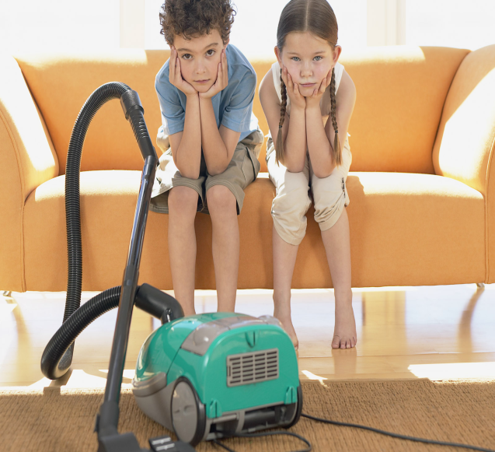
- создать щадящую обстановку (желательно никаких дополнительных секций и занятий в сентябре);
- помочь в создании четкого режима дня (научить ребенка планировать);
- объяснить ребенку происходящие с ним изменения (можно привести собственные школьные примеры);
- постепенно приучать ксамостоятельности (давать небольшие поручения по дому);
- помочь выучить имена всех учителей.

Признаки успешной адаптации:
- удовлетворенность ребенка процессом обучения;
- ребенок легко справляется с программой;
- самостоятельность ребенка при выполнении им учебных заданий, готовность прибегнуть к помощи взрослого лишь ПОСЛЕ попыток выполнить задание самому;
- удовлетворенность межличностными отношениями – с одноклассниками и учителем.

Признаки дезадаптации

- усталый, утомлённый внешний вид ребёнка;
- нежелание ребёнка делиться своими впечатлениями о проведённом дне;
- нежелания выполнять домашние задания;
- негативные характеристики в адрес школы, учителей, одноклассников;
- жалобы на те или иные события, связанные со школой;
- беспокойный сон;
- трудности утреннего пробуждения, вялость;
- постоянные жалобы на плохое самочувствие.

Рекомендации родителям пятиклассников
Первое условие школьного успеха пятиклассника – безусловное принятие ребенка, несмотря на те неудачи, с которыми он уже столкнулся или может столкнуться.

1. Воодушевите ребенка на рассказ о своих школьных делах.
Не ограничивайте свой интерес обычным вопросом типа: «Как прошел твой день в школе?» Каждую неделю выбирайте время, свободное от домашних дел, и внимательно беседуйте с ребенком о школе.
Запоминайте отдельные имена, события и детали, о которых ребенок сообщает вам, используйте их в дальнейшем для того, чтобы начинать подобные беседы о школе. Кроме того, обязательно спрашивайте вашего ребенка о его одноклассниках, делах в классе, школьных предметах, педагогах.

2. Регулярно беседуйте с учителями вашего ребенка о его успеваемости, поведении и взаимоотношениях с другими детьми.
Без колебаний побеседуйте с учителем, если вы чувствуете, что не знаете о школьной жизни вашего ребенка или о его проблемах, связанных со школой, или о взаимосвязи его школьных и домашних проблем. Даже если нет особенных поводов для беспокойства, консультируйтесь с учителем вашего ребенка не реже, чем раз в два месяца.

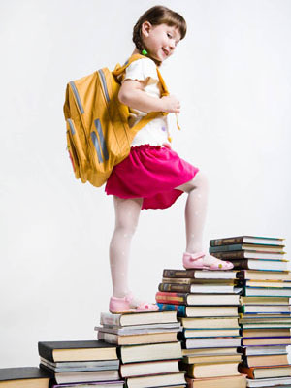
3. Не связывайте оценки за успеваемость ребенка со своей системой наказаний и поощрений.
Ваш ребенок должен расценивать свою хорошую успеваемость как награду, а неуспеваемость — как наказание. Если у ребенка учеба идет хорошо, проявляйте чаще свою радость, можно даже устраивать небольшие праздники по этому поводу. Но выражайте свою озабоченность, если у ребенка не все хорошо в школе, и, если необходимо, настаивайте на более внимательном выполнении им домашних и классных заданий.

4. Помогите ребенку почувствовать интерес к тому, что преподают в школе.
Выясните, что вообще интересует вашего ребенка, а затем установите связь между его интересами и предметами, изучаемыми в школе. Например, любовь ребенка к фильмам можно превратить в стремление читать книги, подарив книгу, по которой поставлен понравившийся фильм. Или любовь ребенка к играм можно превратить в стремление узнавать что-нибудь новое.
Ищите любые возможности, чтобы ребенок мог применить свои знания, полученные в школе, в домашней деятельности. Например, поручите ему рассчитать необходимое количество продуктов для приготовления пищи или необходимое количество краски, чтобы покрасить определенную поверхность.

